ЧЕЛЯБИНСКАЯ ОБЛАСТЬ

АДМИНИСТРАЦИЯ
ЗЛАТОУСТОВСКОГО ГОРОДСКОГО ОКРУГА
РАСПОРЯЖЕНИЕ

09.12.2024 г. | № | 3515-р/АДМ
г. Златоуст
Об утверждении Инструкции по делопроизводству в администрации Златоустовского городского округа

В целях установления общих требований к документационному обеспечению управленческой деятельности администрации Златоустовского городского округа, совершенствования и внедрения электронного документооборота:
1. Утвердить Инструкцию по делопроизводству в администрации Златоустовского городского округа (далее - Инструкция) (приложение).
2. Руководителям структурных подразделений, отраслевых органов администрации Златоустовского городского округа осуществить необходимые меры по введению в действие Инструкции, утвержденной настоящим распоряжением, обеспечить строгое соблюдение установленных правил и порядка работы с документами.
3. Руководителям органов местного самоуправления Златоустовского городского округа, отраслевых органов администрации Златоустовского городского округа, муниципальных предприятий и учреждений Златоустовского городского округа:
1) инструкции по делопроизводству в своих подразделениях привести в соответствие с настоящим распоряжением;
2) при подготовке проектов муниципальных правовых,
а также документов, представляемых главе Златоустовского городского округа, первому заместителю главы Златоустовского городского округа, заместителям главы Златоустовского городского округа учитывать требования, установленные настоящей Инструкцией.
4. Признать утратившими силу распоряжения администрации Златоустовского городского округа:
1) от 05.02.2020 г. № 190-р/АДМ «Об утверждении Инструкции по делопроизводству в Администрации Златоустовского городского округа»;

3) от 29.03.2022 г. № 695-р/АДМ «О внесении изменений в распоряжение Администрации Златоустовского городского округа от 05.02.2020 г. № 190-р/АДМ «Об утверждении Инструкции
по делопроизводству в Администрации Златоустовского городского округа»;
2) от 12.07.2022 г. № 1838-р/АДМ «О внесении изменений
в распоряжение Администрации Златоустовского городского округа от 05.02.2020 г. № 190-р/АДМ «Об утверждении Инструкции по делопроизводству в Администрации Златоустовского городского округа».
5. Пресс-службе администрации Златоустовского городского округа (Валова И.А.) опубликовать настоящее распоряжение в газете «Златоустовский рабочий» и разместить на официальном сайте Златоустовского городского округа в сети «Интернет».
6. Организацию и контроль выполнения настоящего распоряжения возложить на заместителя главы Златоустовского городского округа
Ганеева Ю.А.
7. Настоящее распоряжение вступает в силу с момента подписания и распространяет свое действие на правоотношения, возникшие с 01 декабря 2024 года.

Глава  Златоустовского городского округа | 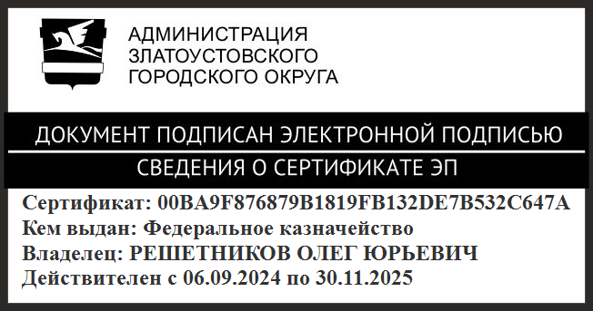 | О.Ю. Решетников

